**Mẫu số 03. Kế hoạch đào tạo**

|  |  |
| --- | --- |
| CƠ QUAN CHỦ QUẢN **CƠ SỞ ĐÀO TẠO -------** | **CỘNG HÒA XÃ HỘI CHỦ NGHĨA VIỆT NAM Độc lập - Tự do - Hạnh phúc ---------------** |

**KẾ HOẠCH ĐÀO TẠO**

**Khóa:......................................................**

Hạng:..................................................

Thời gian đào tạo: ..... tháng (từ ngày ..... /...../ .....đến ngày ..... /..... / .....)

I. Phân phối giờ học

|  |  |  |  |  |  |  |  |  |
| --- | --- | --- | --- | --- | --- | --- | --- | --- |
| **STT** | **Môn học** | **Tổng số (giờ)** | **Lý thuyết (giờ)** | | **Thực hành trong hình (giờ)** | **Thực hành trên đường (giờ)** | **Kiểm tra hết Môn (giờ)** | **Ghi chú** |
| **LT** | **TH** |
|  |  |  |  |  |  |  |  |  |
|  |  |  |  |  |  |  |  |  |

II. Lịch học toàn khóa

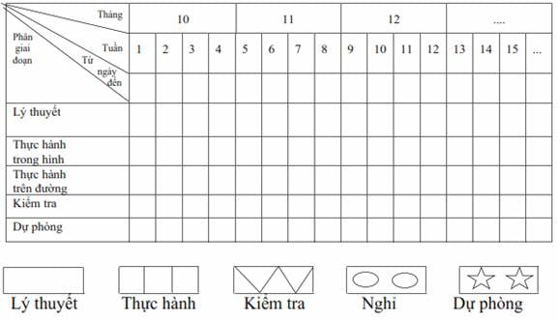

III. Số lượng giáo viên, xe tập lái:

1. Số giáo viên khóa đào tạo/Số giáo viên đang sử dụng/Tổng số giáo viên hiện có: (VD: 15/30/100).

2. Số xe tập lái khóa đào tạo/ Số xe tập lái đang sử dụng/Tổng số xe tập lái hiện có: (VD: 15/30/100).